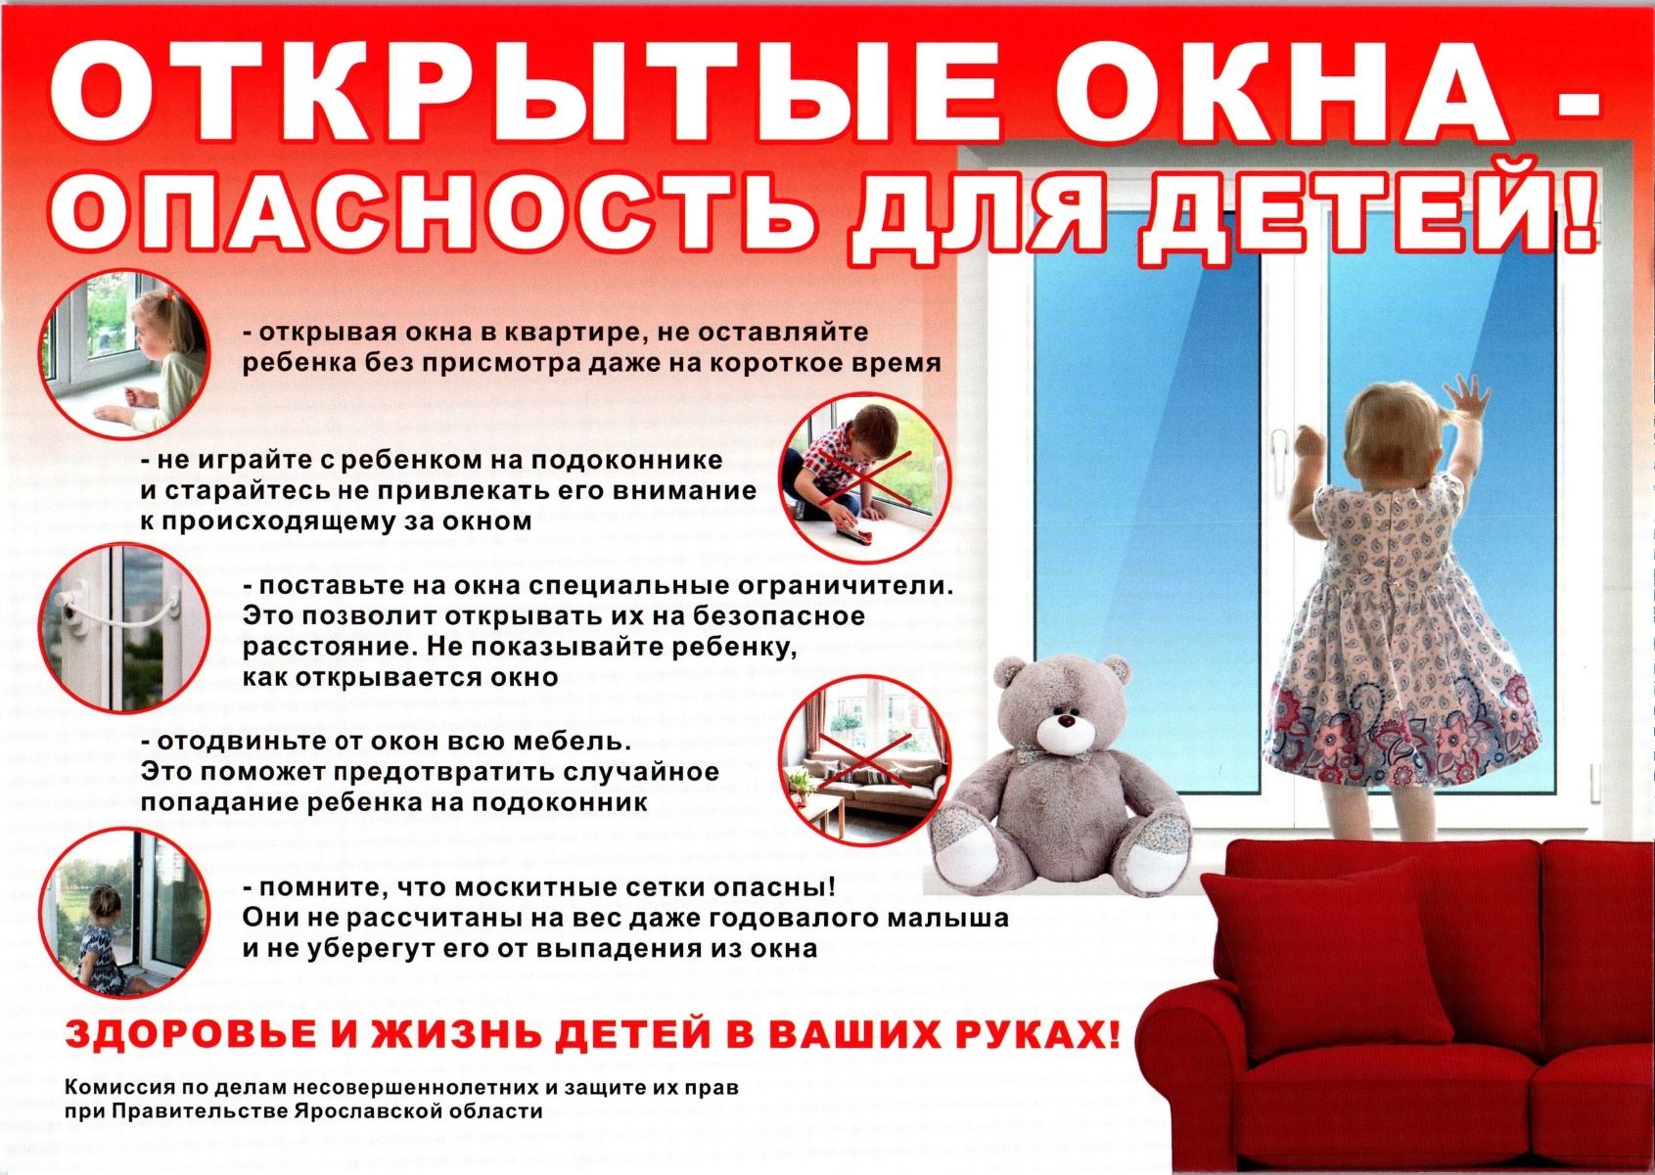
Как не допустить падения ребенка из окна

Безопасность наших детей — это приоритет номер один. Один из наиболее опасных моментов в жизни маленьких исследователей — это окна. Выпадение из окон может привести к жизнеопасным серьезным травмам, поэтому важно принять ряд мер для безопасности.
Вот несколько рекомендаций:
1. Установите защитные решетки. Убедитесь, что окна, которые открываются, оборудованы безопасной системой (решетками), чтобы ограничить доступ ребенка к открытому окну. МОСКИТНЫЕ СЕТКИ И ЖАЛЮЗИ НЕ ЯВЛЯЮТСЯ ЗАЩИТОЙ ОТ ПАДЕНИЯ ИЗ ОКНА!!! Наоборот, они имитируют защиту и создают ложное ощущение заградительного барьера.
2. Используйте оконные замки. Закрывайте окна на замок, когда они не используются. Рассмотрите возможность установки оконных замков, которые трудно открыть детям.
3. Поддерживайте порядок в комнате. Уберите из детской комнаты мебель, которую ребенок может использовать как подставку для достижения окна или ограждения балкона (стулья, столы, игрушки)
4. Обучайте детей правилам безопасности. Поговорите с детьми о безопасности рядом с окнами. Объясните, что окна предназначены для света и свежего воздуха, а не для игр.
5. Следите за поведением детей. Будьте внимательны, когда ваша ребенок играет вблизи окон. Не оставляйте детей без присмотра, особенно если окна открыты.

